www.envigroup.cz | Základní školení pracovníků:  ochrana zdraví a životního prostředí | ENVI GROUP s.r.o.  info@envigroup.cz  www.envigroup.cz  verze: 9/2022

- CHEMICKÉ LÁTKY a SMĚSI (CHLS)
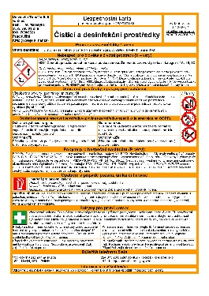
Legislativa: zákon o veřejném zdraví č. 258/2000 Sb., nařízení REACH a nařízení CLP.
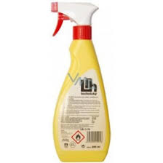
  - Nebezpečnost CHLS
Informace o vlastnostech používaných chemických látek a směsích se dozvíte:
- na etiketách,
- v bezpečnostních listech,
- v dobrovolných bezpečnostních kartách.
Každá chemická látka/směs:
- každá používaná CHLS musí mít bezpečnostní list (jsou uloženy na síti/u vedoucího – přístup k nim máte přes vedoucího pracovníka).
- dobrovolně: bezpečnostní karty

Symboly nebezpečnosti podle evropského nařízení CLP o klasifikaci, označování a balení CHLS:
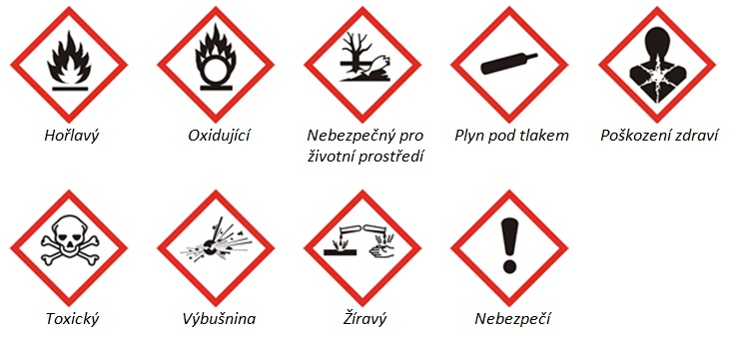
  - Náhradní obaly
Náhradní obaly je nutné označit minimálně těmito údaji:
- název látky či směsi a nebezpečnost (symbol CLP a případně H-věty).
Údaje pro vytvoření označení jsou na originálním značení, v bezpečnostní kartě
nebo v bezpečnostním listu,
- jako náhradní obaly pro CHLS jsou zakázané obaly od potravin, nápojů, kosmetiky!

  - Nová chemická látka/směs
V případě požadavku na novou CHLS si žadatel vyhledá vhodný výrobek požadovaných vlastností a zajistí od dodavatele bezpečnostní list. Posoudí se, zda nová CHLS nepodléhá omezení pro vybrané skupiny zaměstnanců (těhotné, kojící, mladiství podle vyhl. 180/2015 Sb.), pokud se osoby z těchto skupin vyskytují na pracovišti, kde se plánuje používání nové CHLS. V případě schválení nové CHLS je bezpečností list zařazen do databáze bezpečnostních listů.
  - První pomoc při zasažení chemickou látkou
Při styku s kůží: Ihned odložte kontaminovaný oděv. Zasažené části pokožky umyjte, pokud možno vlažnou vodou alespoň 10 min. Při známkách podráždění nebo poškození kůže, vyhledejte lékařskou pomoc. | Při zasažení očí: Ihned vymývejte 10-15 minut široce otevřené oči tekoucí vodou od vnitřního koutku oka k zevnímu tak, aby nedošlo k poškození nezasaženého oka. Rozevřete oční víčka. Vyjměte kontaktní čočky. Vždy zajistěte pomoc odborného lékaře!
Při požití: Vypláchněte ústa vodou. Je-li postižený při vědomí, měl by vypít cca 1 dl vody. Nevyvolávejte zvracení! Vždy zajistěte lékařskou pomoc! | Při nadýchání: Přerušte expozici, vyjděte na čerstvý vzduch, zajistěte klid. Potřísněný oděv převlečte. Při zajistěte následnou lékařskou pomoc.

- ODPADY: zákon 541/2020 Sb. o odpadech
  - Povinnosti původce odpadu (pracovníků)
- předcházet vzniku odpadů, zajistit přednostní využití odpadů,
- shromažďovat odpady podle druhů a kategorií => TŘÍDĚNÍ ODPADŮ! viz níže bod 2.2.
- nádoby na odpady musí být OZNAČENY! viz níže bod 2.3.
- u nebezpečných odpadů musí být umístěn identifikační list (ILNO) viz níže bod 2.4.
  - Třídění
Každá osoba má povinnost třídit odpady podle druhů! V následující tabulce je uveden příklad odpadů a nakládání s nimi
kód a kat. | název odpadu | způsob nakládání s odpadem
zpětný odběr | Tonery, náplně do tiskáren | => řešit zpětným odběrem s dodavatelem tonerů nebo do boxu "Zelená firma"
zpětný odběr | Vyřazená elektrická / elektronická zařízení | běžná elektrická / elektronická zařízení (počítače, tiskárny, varné konvice…) => řešit zpětným odběrem (nebo do boxu "Zelená firma")
120101 O | Piliny a třísky železných kovů | třídit dle druhu materiálu => odpad předávat oprávněné osobě
120103 O | Piliny a třísky neželezných kovů
130205 N | Nechlorované motorové, převodové a mazací oleje | použité oleje => nebezpečný odpad, odpad předávat oprávněné osobě
150101 O | Papírové a lepenkové obaly ("z výroby") | krabice, papírové obaly => odpad předávat oprávněné osobě
150102 O | Plastové obaly ("z výroby") | fólie, ostatní plastové obaly, PET, kelímky => odpad předávat oprávněné osobě
150110 N | Obaly obsahující zbytky nebezpečných látek nebo obaly těmito látkami znečištěné | obaly od nebezpečných látek => nebezpečný odpad, odpad předávat oprávněné osobě
150202 N | Absorpční činidla, filtrační materiály, čisticí tkaniny a ochranné oděvy znečištěné nebezpečnými látkami | hadry, rukavice, sorbenty, filtry => nebezpečný odpad, odpad předávat oprávněné osobě
160213 N | Vyřazená zařízení obsahující nebezpečné složky neuvedená pod čísly 160209 až 160212 | průmyslová elektrická / elektronická zařízení s obsahem náplní nebo jiných nebezpečných složek => nebezpečný odpad předávat oprávněné osobě
200121 N | Zářivky a jiný odpad obsahující rtuť | => řešit zpětným odběrem s dodavatelem zářivek/výbojek
200101 O | Papír a lepenka (od fyzických osob) | papír, krabice, papírové obaly => odpad předávat oprávněné osobě
200139 O | Plasty (od fyzických osob) | plastové obaly, PET, kelímky => odpad předávat oprávněné osobě
200102 O | Sklo (od fyzických osob) | skleněné obaly => odpad předávat oprávněné osobě
200140 O | Kovy (od fyzických osob) | kovové obaly => odpad předávat oprávněné osobě
200108 O | Biologicky rozložitelný odpad | bioodpad => odpad předávat oprávněné osobě nebo kompostování
200121 N | Zářivky a jiný odpad obsahující rtuť | => řešit zpětným odběrem s dodavatelem zářivek/výbojek
200301 O | Směsný komunální odpad | odpad od osob, kanceláří apod. => odpad předávat oprávněné osobě
Označení nádob na odpady
Nádoby na ostatní odpad (papír, plasty, komunál …) musím být označeny interním označením.
Nádoby na nebezpečný odpad musí být označeny předepsaným označením.
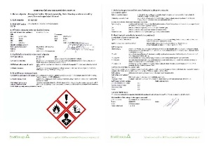
  - Identifikační list nebezpečného odpadu (ILNO)
ILNO musí být umístěno na shromažďovacím prostředku (nádobě)
nebo v její blízkosti.

- ÚNIKY NEBEZPEČNÝCH LÁTEK
Legislativa: zákon o vodách č. 254/2001 Sb., havarijní vyhláška č. 450/2005 Sb.
- Kapalné látky musí být umístěny tak, aby nebylo ohroženo ŽP (např. záchytné vany, místo bez ohrožení ŽP).
- Předcházejte únikům látek používáním záchytných van, obaly ukládejte uzavřené na bezpečné místo.
- Záchytné prostředky a havarijní soupravy kontrolujte a udržujte použitelné.
- Úkapy okamžitě odstraňte vhodným sorbentem (hadry nebo sorbenty z havarijní soupravy) a následně použitý sorbent uložte do nebezpečného odpadu (kód odpadu 15 02 02).
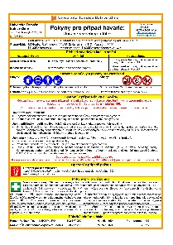
- Úniky: ohraničení úniku kapaliny (sorpční hady, sorbenty) > zachycení uniklé kapaliny (sorpční rohože, polštáře, sorbent) > uložení použitých sorbentů do nebezpečného odpadu (kód odpadu 15 02 02).
- V případě nehody postupujte podle havarijní karty,
(podrobnosti řeší havarijní plán)

Zpracoval:
Ing. Zdeněk Fildán, ENVI GROUP s.r.o.,
tel. 606 638 325, email: info@envigroup.cz

